程序开发文档

参赛学校：

参赛选手：

编制日期：

目 录
一、程序功能简介： 3
二、源数据 3
2.1格式说明 3
2.2有效性约定 3
2.3输入方式 3
三、成果输出 4
四、程序设计 6
五、程序使用说明 8
5.1 运行程序 8
5.2计算界面 8
5.3 成果输出 9
5.4 查看程序开发文档 9
5.5 查看“关于”信息 9

一、程序功能简介：
本程序可以进行“导线简易平差”测量程序计算，包括附和导线和闭合导线两种类型。“导线简易平差”原理示意图及其计算公式如下图所示。
略。

二、源数据

2.1格式说明
“导线简易平差”中，平面坐标单位为m,取小数点后3位，如Xa=100.000,Ya=100.000，角度值以“度.分秒”表示,如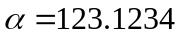表示“123度12分34秒”,取至整秒。

2.2有效性约定
略

2.3输入方式
程序提供3种源数据的输入方式，分别为“手工输入”、“文本文件输入”和“XLS文件输入”3种方式，各输入方式的界面或格式如下所示。

2.3.1 手工输入界面
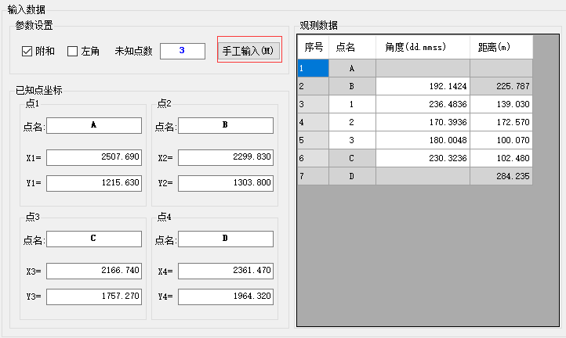

图2-1 源数据手工输入界面

2.3.2 文本文件输入
文本文件输入要求源数据事先保存在文本文件中。数据记录格式为：
第1行：导线类型1－附和导线，2－闭合导线
第2行：未知点个数
第3行：点号（已知点在前，未知点在后）
第4行：已知点坐标（顺序与第3行中已知点的顺序一致，先X，后Y)
第5行：角度观测类型：1－左角，2－右角
第6行：测站上的观测角值（按第3行点名排序，每测站前后方向构成一个测角.个数等于未知点数＋2）
第7行：观测边长（按第3行点名排序，后视点与测站点间的长度，个数等于未知点数＋1）
数据示例如下图所示。
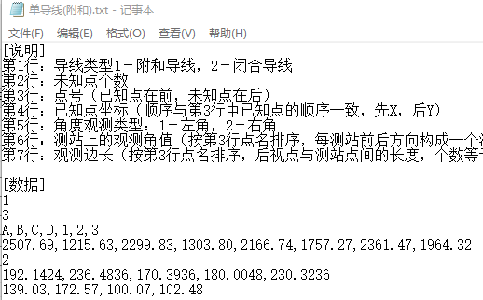
图2-2 源数据文本文件记录格式

2.3.3 XLS文件输入
XLS文件输入要求源数据事先保存在XLS表格文件中。数据记录格式与2.3.2大致相同，示例如下图所示。
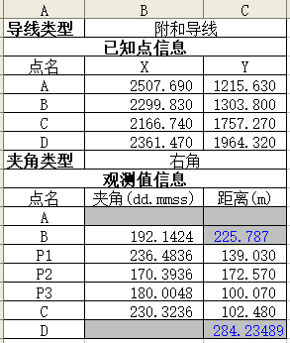
图2-3 源数据XLS文件记录格式

三、成果输出
“导线简易平差”的计算结果是平差后的坐标。计算过程可以直接在程序界面上显示，平差成果坐标可以根据用户选项（如图3-1）进行图形绘制，选择保存为文本文件、Excel文件或DXF图形交换文件。
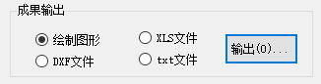
图3-1 平差成果输出方式选择界面

3.1 平差过程成果直接显示
平差过程成果直接在程序界面上显示，如图3-2所示。
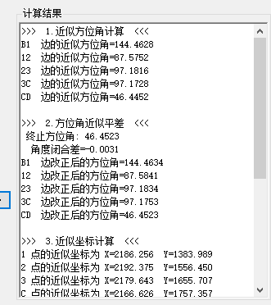
图3-2 平差过程成果直接显示

3.2 平差坐标成果图形绘制
在如图3-3中的图形绘制界面，可以对图形进行简单的放大、缩小、平移等浏览操作，可以切换绘图背景颜色（黑/白），开关显示坐标系，导出图形为常用JPG或PNG格式图片。
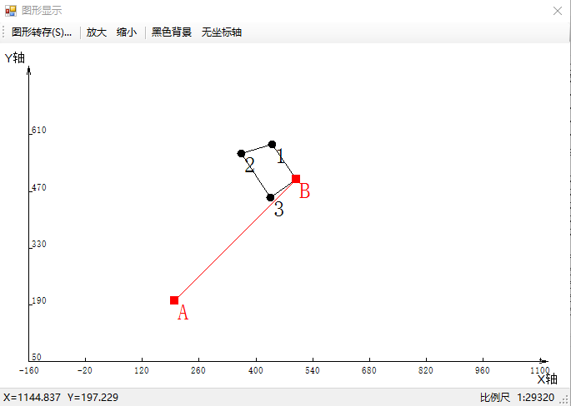
图3-3 平差坐标成果图形绘制界面

3.3 平差坐标成果保存为TXT文件
平差成果文本文件格式如图3-2所示。
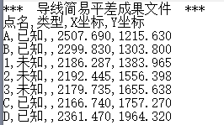
图3-4 平差坐标成果文本记录格式

3.4 平差坐标成果保存为XLS文件
平差成果XLS文件格式如图3-3所示。
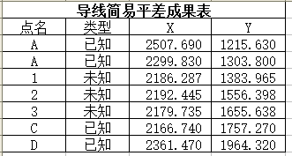
图3-5 平差坐标成果XLS记录格式

3.5 平差坐标成果保存为DXF文件
平差成果DXF文件格式如图3-4所示。在CAD中打开的图形如图3-5所示。
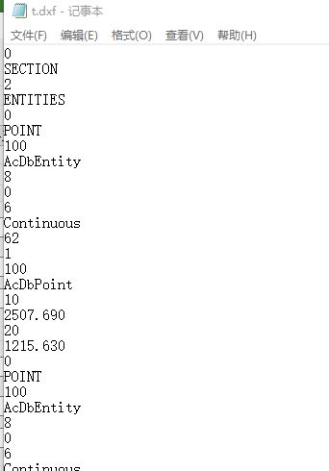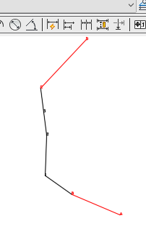
图3-6 平差坐标成果DXF记录格式 图3-7 平差坐标成DXF文件在CAD中图形

四、程序设计
程序设计采用面向过程设计。程序流程图如下：
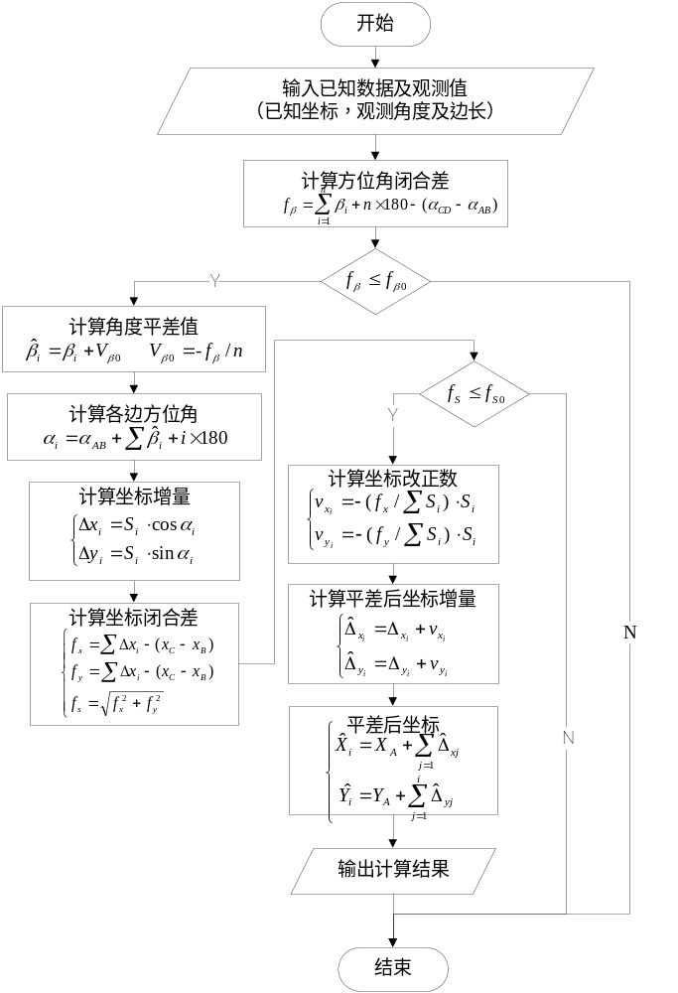
图4-1 程序主要流程图

注：图形绘制功能用于成果的图形显示，开发实现相对复杂，为便于分工协作，创建类库项目Map(编译成果为Map.dll)，设计说明参见“面向对象开发文档”，

五、程序使用说明

5.1 运行程序
单击“导线简易平差计算程序.exe”，程序开始运行，弹出如下程序主界面：


图5-1 程序主界面

5.2计算界面
在程序主界面单击“文件”菜单栏下的“导线数据处理”或工具栏上相同名称的工具按钮，程序弹出如下处理界面：
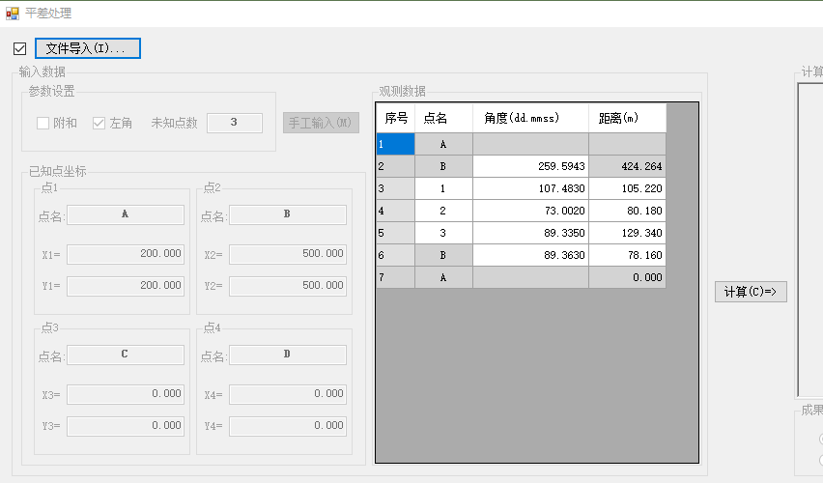
图5-2导线数据数据处理界面
在界面左半部分的“输入数据”组当中，可以手工输入前方交汇所需的源数据，也可以通过勾选“文件导入”按钮，通过文本文件或XLS文件导入源数据。
单击“计算”按钮，界面右边的“计算结果”组显现计算结果，如图5-3所示：
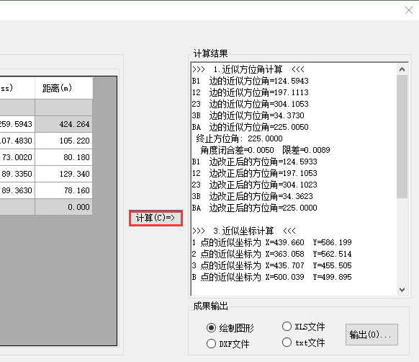
图5-3 显示计算结果界面

5.3 成果输出
程序提供“DXF文件”、“TXT文件”和“XLS文件”3中数据输出方式，选中相应选择按钮，单击“输出”按钮，输出对应成果。

5.4 查看程序开发文档
在程序主界面菜单栏中的“帮助”菜单下选择“程序开发文档”菜单项或工具栏上的同名按钮，程序会调用Word软件显示程序开发文档。

5.5 查看“关于”信息
在程序主界面菜单栏中的“帮助”菜单下选择“关于”菜单项或工具栏上的同名按钮，程序显示“关于”对话框，可以参看程序相关开发信息。

